Блок численного дифференцирования по времени с фильтрацией.

1. Исходный код на языке структурированного текста IEC 61131-3.

FUNCTION_BLOCK FB4 //Производная с фильтром W(s)=(K*s)/(Tf*s+1).
TITLE = 'Производная с фильтром';

VAR_INPUT //Входные переменные, сохраняемые.
X:REAL:=0.0; //Входной сигнал.
K:REAL:=1.0; //Коэффициент передачи.
Tf:REAL:=1.0; //Постоянная времени фильтра [с].
Ts:REAL:=0.0; //Шаг дискретизации по времени [с].
END_VAR

VAR_OUTPUT //Выходные переменные, сохраняемые.
Y:REAL:=0.0; //Выходной сигнал.
END_VAR

VAR //Внутренние переменные, сохраняемые.
XPrevios:REAL:=0.0; //Предыдущее значение входа.
END_VAR

//Алгоритм.
IF (Tf=0)
THEN
Y:=0.0;
ELSE
Y:=Y*(1.0-(Ts/Tf))+(K/Tf)*(X-XPrevios);
END_IF;
XPrevios:=X;

END_FUNCTION_BLOCK

2. Блок схема.
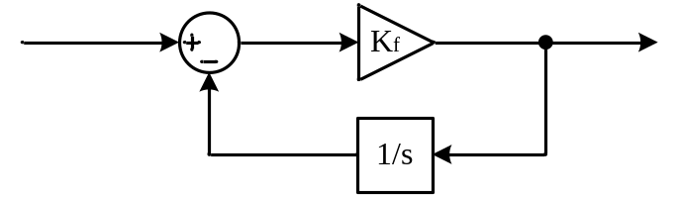
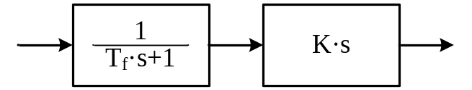

Где 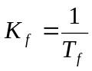

3. Вывод уравнений.

